UBND THÀNH PHỐ HỒ CHÍ MINH | CỘNG HÒA XÃ HỘI CHỦ NGHĨA VIỆT NAM
TRƯỜNG CAO ĐẲNG LÝ TỰ TRỌNG | Độc lập - Tự do - Hạnh phúc
THÀNH PHỐ HỒ CHÍ MINH

ĐỀ THI KẾT THÚC HỌC PHẦN LÝ THUYẾT
HỌC KỲ: I NĂM HỌC: 2020 – 2021

Bậc đào tạo: CAO ĐẲNG (C1)
Học phần: KỸ THUẬT ĐIỆN – ĐIỆN TỬ.
Lớp: 20C1- CNO Ngày thi: …. / …. / 202…
Thời gian thi: 60 phút (không kể thời gian phát đề)
Mã đề 004

- Thí sinh không được sử dụng tài liệu, nộp lại đề sau khi thi
- Bài thi này gồm 40 câu, mỗi câu 0,25 điểm.

Cho sơ đồ như hình vẽ. Sơ đồ dùng cho câu 1 đến câu 10.
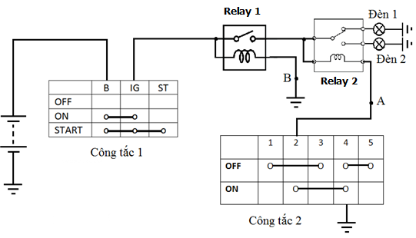
Câu 1: Chọn đáp án đúng nhất. Relay 1, relay 2 trên sơ đồ lần lượt là:
a. Relay 3 chân thường mở, relay 3 chân thường đóng
b. Relay 3 chân thường đóng, relay 3 chân thường mở
c. Relay 4 chân thường mở, relay 5 chân
d. Relay 4 chân thường mở, relay 4 chân thường đóng

Câu 2: Chọn đáp án đúng nhất . Ý nghĩa ký hiệu công tắc 2
a. Công tắc điều khiển đèn
b. Công tắc có 3 chân, 2 chế độ, tính luôn chế độ off
c. Công tắc 2 có 5 chân 1, 2, 3, 4, 5. Có 2 chế độ on, off. Khi bật on chân 2 thông chân 4. Khi bật off chân 1 thông chân 3, chân 4 thông chân 5
d. Công tắc 3 có chế độ tùy vào hoạt động của mạch điện

Câu 3: Chọn đáp án đúng nhất. Khi công tắc 1 off thì
a. Mạch điện không hoạt động vì không được cấp điện âm
b. Mạch điện hoạt động bình thường vì lúc này mạch điện sẽ đi qua đường chế độ on
c. Mạch điện không hoạt động vì không được cấp điện dương
d. Mạch điện hoạt động bình thường vì nguồn vẫn được nối với mạch điện

Câu 4: Chọn đáp án đúng nhất. Khi công tắc 1 on, công tắc 2 off
a. Cuộn dây relay 1 có điện
b. Cuộn dây relay 1 không có điện
c. Cuộn dây relay 1 có điện, dòng điện qua cuộn dây: dương ắc quy B công tắc 1 IG công tắc 1 cuộn dây relay 1 âm ắc quy
d. Cuộn dây relay 1 không có điện vì lúc này công tắc 2 bật off

Câu 5: Chọn đáp án đúng nhất. Khi công tắc 1 on, công tắc 2 off
a. Cuộn dây relay 2 có điện
b. Cuộn dây relay 2 không có điện
c. Cuộn dây relay 2 có điện, dòng điện qua cuộn dây: dương ắc quy B công tắc 1 IG công tắc 1 tiếp điểm relay 1 cuộn dây relay 2 chân 2 công tắc 2 chân 4 công tắc 2âm ắc quy
d. Cuộn dây relay 2 không có điện vì bị hở mạch tại chân 2 công tắc 2, do công tắc 2 bật off

Câu 6: Chọn đáp án đúng nhất. Khi công tắc 1 on, công tắc 2 on
a. Cuộn dây relay 1 có điện
b. Cuộn dây relay 1 không có điện
c. Cuộn dây relay 1 có điện, dòng điện qua cuộn dây: dương ắc quy B công tắc 1 IG công tắc 1 cuộn dây relay 1 âm ắc quy
d. Cuộn dây relay 1 không có điện vì lúc này công tắc 2 bật off

Câu 7: Chọn đáp án đúng nhất. Khi công tắc 1 on, công tắc 2 on
a. Cuộn dây relay 2 có điện
b. Cuộn dây relay 2 không có điện
c. Cuộn dây relay 2 có điện, dòng điện qua cuộn dây: dương ắc quy B công tắc 1 IG công tắc 1 tiếp điểm relay 1 cuộn dây relay 2 chân 2 công tắc 2 chân 4 công tắc 2âm ắc quy
d. Cuộn dây relay 2 không có điện vì bị hở mạch tại chân 2 công tắc 2, do công tắc 2 bật off

Câu 8: Chọn đáp án đúng nhất. Khi công tắc 1 on, công tắc 2 off
a. Đèn 1 sáng do cuộn dây relay 1 có điện, cuộn dây relay 2 không có điện
b. Đèn 2 sáng do cuộn dây relay 1 có điện, cuộn dây relay 2 có điện
c. Đèn 1 sáng do cuộn dây relay 1 không có điện, cuộn dây relay 2 có điện
d. Đèn 2 sáng do cuộn dây relay 1 không có điện, cuộn dây relay 2 không có điện

Câu 9: Chọn đáp án đúng nhất. Khi công tắc 1 on, công tắc 2 on
a. Đèn 1 sáng do cuộn dây relay 1 có điện, cuộn dây relay 2 không có điện
b. Đèn 2 sáng do cuộn dây relay 1 có điện, cuộn dây relay 2 có điện
c. Đèn 1 sáng do cuộn dây relay 1 không có điện, cuộn dây relay 2 có điện
d. Đèn 2 sáng do cuộn dây relay 1 không có điện, cuộn dây relay 2 không có điện

Câu 10: Chọn đáp án đúng nhất. Nếu mạch điện bị hở tại B thì
a. Mạch điện vẫn hoạt động bình thường
b. Mạch điện không hoạt động
c. Cuộn dây relay 1 luôn không nối âm ắc quy, nên cuộn dây luôn không có điện
d. Cuộn dây relay 1 luôn không nối âm ắc quy, nên cuộn dây relay 1 luôn không có điện, nên đèn luôn tắt

Câu 11: Cho sơ đồ tương đương sau, đâu là BJT loại NPN
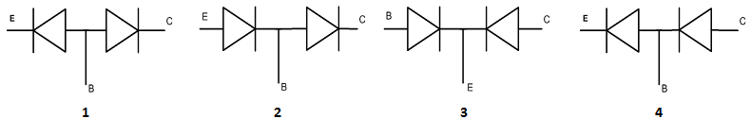
a. Hình 4
b. Hình 1
c. Hình 2
d. Hình 3

Câu 12: Cho sơ đồ tương đương sau, đâu là BJT loại PNP
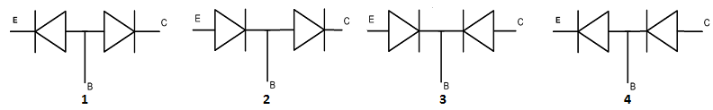
a. Hình 1
b. Hình 4
c. Hình 3
d. Hình 2

Câu 13: Cho kí hiệu sau, đâu là BJT loại PNP
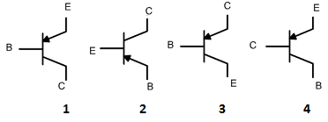
a. Hình 2
b. Hình 1
c. Hình 3
d. Hình 4

Câu 14: Cho kí hiệu sau, đâu là BJT loại NPN
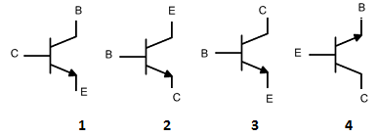
a. Hình 1
b. Hình 2
c. Hình 3
d. Hình 4
Câu 15: Câu nào sau đây “ sai ’’ khi nói về nguyên lý làm việc của transistor NPN
a. Khi có dòng kích dương vào chân B của transistor → transistor sẽ ở trạng thái dẫn
b. Transistor ở trạng thái ngắt → chân C và chân E của transistor không nối với nhau
c. Khi có dòng kích dương vào chân B của transistor → transistor sẽ ở trạng thái ngắt
d. Khi không có dòng kích dương vào chân B của transistor → transistor sẽ ở trạng thái ngắt

Câu 16: Câu nào sau đây “ sai ’’ khi nói về nguyên lý làm việc của transistor PNP
a. Transistor ở trạng thái ngắt → chân C và chân E của transistor không nối với nhau
b. Khi có dòng kích dương vào chân B của transistor → transistor sẽ ở trạng thái dẫn
c. Khi nối mass vào chân B của transistor → transistor sẽ ở trạng thái dẫn
d. Khi không nối mass vào chân B của transistor → transistor sẽ ở trạng thái ngắt

Câu 17: Một số điểm cần lưu ý đối với transistor NPN, tìm câu “ Sai ’’
a. Tải luôn luôn mắc trên cực C của transistor
b. Transistor kích dương để hoạt động
c. Dòng điện qua tải là dòng đi ngược chiều mũi tên
d. Dòng điện kích dẫn cũng là dòng đi theo chiều mũi tên

Câu 18: Một số điểm cần lưu ý đối với transistor PNP, tìm câu “ đúng ’’
a. Dòng điện kích dẫn cũng là dòng đi theo chiều mũi tên
b. Transistor kích dương để hoạt động
c. Tải luôn luôn mắc trên cực B của transistor
d. Dòng điện qua tải là dòng đi ngược chiều mũi tên
Câu 19: Trong Transistor NPN, vùng P là :
a. Katốt
b. Cực nền
c. Cực thu
d. Cực phát
Câu 20: Khi transistor mở tất cả các đường, thì nó trong điều kiện ...............
a. Bù
b. Thuận
c. Nghịch
d. Bão hòa

Câu 21: Transistor T1 và T2 lần lượt là loại gì
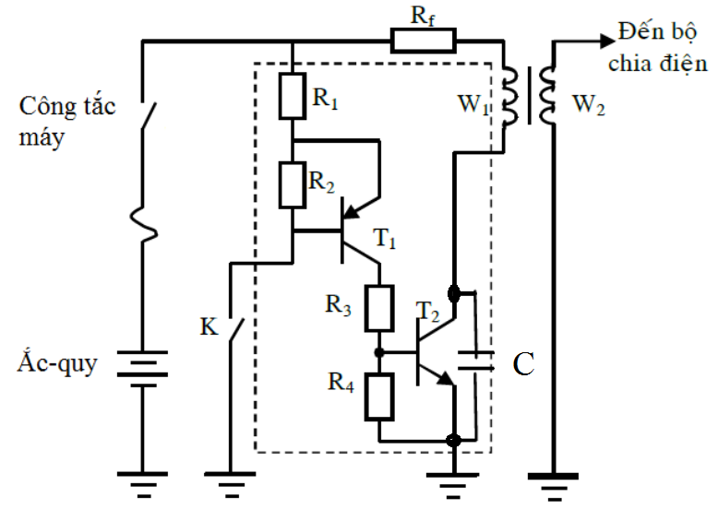
a. PNP, NPN
b. PNP, PNP
c. NPN, PNP
d. NPN, NPN

Câu 22: Điền từ thích hợp vào chỗ trống
Khi khóa K đóng: T1 dẫn, dòng kích T1 như sau : dương accucông tắc máy….....E, T1…...khóa K âm accu
a. R2, cực B của T1
b. R1, cực B của T1
c. R2, cực B của T1
d. R1, cực C của T1

Câu 23: Khi T1 dẫn thì :
a. T2 ngắt vì bị đẳng thế dương ở 2 cực B và E, do T2 là transistor NPN, R3 và R4 lúc này tạo thành cầu phân áp
b. T2 dẫn, dòng kích T1 như sau : dương accucông tắc máyR1E, T1C,T1R3B, T2E, T2âm accu
c. T2 ngắt vì bị đẳng thế âm ở 2 cực B và E, do T2 là transistor NPN, R3 và R4 lúc này tạo thành cầu phân áp
d. T2 dẫn, dòng kích T1 như sau : dương accucông tắc máyR1R2R3B, T2E, T2âm accu

Câu 24 : Khi T2 dẫn thì
a. Dòng điện từ dương accu→R→cực E của T1→cực C của T1→R3→cực B của T2→cực E của T2→âm accu
b. Dòng điện từ dương accu→R1→cực E của T1→cực C của T1→R4→cực B của T2→cực E của T2→âm accu
c. Dòng điện từ dương accu→R1→cực C của T1→cực E của T1→R4→cực B của T2→cực E của T2→âm accu
d. Dòng điện từ dương accu→R1→cực E của T1→cực C của T1→R3→cực B của T2→cực E của T2→âm accu
Câu 25: Cuộn dây sơ cấp có điện khi

a. Khóa K đóng, công tắc máy đóng, T1 dẫn, T2 dẫn
b. Khóa K đóng, công tắc máy đóng, T1 ngắt, T2 dẫn
c. Khóa K đóng, T1 dẫn, T2 dẫn
d. Khóa K đóng, T1 dẫn, T2 ngắt
Câu 26: Dòng điện qua cuộn sơ cấp
a. Dương accu→R3→cuộn sơ cấp→cực E của T2→cực B của T2→âm accu
b. Dương accu→R1→cuộn sơ cấp→cực C của T1→cực E của T2→âm accu
c. Dương accu→Rf→cuộn sơ cấp→cực C của T2→cực E của T2→âm accu
d. Dương accu→R2→cuộn sơ cấp→cực C của T2→cực E của T2→âm accu
Câu 27 : Cuộn dây thứ cấp có điện khi
a. Khóa K đóng, T1 dẫn, T2 dẫn
b. Khóa K mở, công tắc máy đóng, T1 ngắt, T2 ngắt
c. Khóa K mở, T1 ngắt, T2 dẫn
d. Khóa K đóng, công tắc máy đóng, T1 dẫn, T2 dẫn

Câu 28: Khi khóa K mở: T1 … vì cực B của T1 không được nối …
a. Dẫn, dương
b. Ngắt, dương
c. Ngắt, âm
d. Dẫn, âm

Câu 29: Khi T1 ngắt thì :
a. T2 ngắt vì bị đẳng thế dương ở 2 cực B và E, do T2 là transistor NPN, R3 và R4 lúc này tạo thành cầu phân áp
b. T2 ngắt vì cực B của T2 không được kích dương
c. T2 ngắt vì bị đẳng thế âm ở 2 cực B và E, do T2 là transistor NPN, R3 và R4 lúc này tạo thành cầu phân áp
d. T2 dẫn, dòng kích T1 như sau : dương accucông tắc máyR1R2R3B, T2E, T2âm accu

Câu 30: Khi T2 ngắt thì
a. Cuộn dây thứ cấp có điện
b. Cuộn dây sơ cấp có điện
c. Cuộn dây sơ cấp không có điện
d. Cuộn dây thứ cấp không có điện

Câu 31: Transistor T1 và T2 lần lượt là
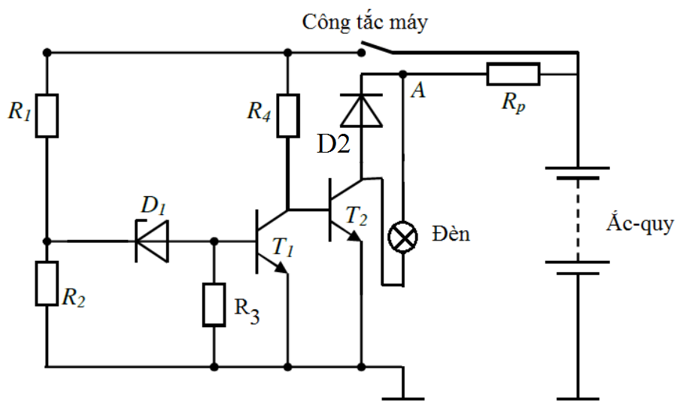
a. PNP, PNP
b. NPN, PNP
c. NPN, NPN
d. PNP, NPN

Câu 32: Khi điện áp accu cao D1 sẽ
a. Dẫn ngược do D1 là diode là diode zenner, và điện áp phân cực nghịch đủ lớn
b. Dẫn ngược do D1 là diode là diode zenner, và điện áp phân cực thuận đủ lớn
c. Dẫn ngược do D1 là diode thường
d. Dẫn ngược do D1 là diode thường, và điện áp phân cực thuận là lớn

Câu 33: Khi D1 dẫn ngược thì

a. T1 dẫn (dòng kích đi từ dương accu CTMR1D1 cực B của T1cực E của T1âm accu)
b. T1 ngắt (dòng kích đi từ dương accu CTMR1D1 cực E của T1cực B của T1âm accu)
c. T1 ngắt (dòng kích đi từ dương accu CTMR1D1 cực B của T1cực E của T1âm accu)
d. T1 dẫn (dòng kích đi từ dương accu CTMR1D1 cực E của T1cực B của T1âm accu)

Câu 34: Khi T1 dẫn thì
a. T2 ngắt do bị hở mạch do transistor T1 dẫn
b. T2 dẫn do D1 là diode zenner cho dẫn ngược
c. T2 ngắt do bị đẳng thế dương 2 cực B và E, do transistor T1 dẫn
d. T2 ngắt do bị đẳng thế âm 2 cực B và E, do transistor T1 dẫn

Câu 35: Khi T2 ngắt thì
a. Đèn sẽ không sáng do còn bị hở mạch tại cực B của T2
b. Đèn sẽ không sáng do còn bị hở mạch tại cực C của T2
c. Đèn sẽ sáng mặc dù bị hở mạch tại cực B của T2, nhưng do lúc này T1 dẫn nên sẽ đi qua cực C và cực E của T1
d. Đèn sẽ không sáng do còn bị cản bởi diode D2

Câu 36: Khi điện áp accu thấp D1 sẽ
a. Không dẫn do D1 là diode zenner, và điện áp phân cực nghịch đủ lớn
b. Ngắt do D1 là diode zenner, và điện áp phân cực nghịch chưa đủ lớn
c. Không dẫn do D1 là diode thường
d. Ngắt do D1 là diode thường, và điện áp phân cực thuận là lớn

Câu 37: Khi D1 ngắt thì
a. T1 dẫn do cầu phân áp R1, R2 không có điện để hoạt động
b. T1 ngắt do cực B của T1 không được kích dương
c. T1 dẫn mặc dù D1 ngắt, do lúc này cầu phân áp R1, R2 vẫn được cấp điện để hoạt động
d. T1 ngắt do cầu phân áp R1, R2 không có điện để hoạt động

Câu 38: Khi T1 ngắt thì
a. T2 ngắt do bị đẳng thế âm 2 cực B và E, hở mạch tại cực C của T1
b. T2 ngắt do bị đẳng thế dương 2 cực B và E, hở mạch tại cực B của T1
c. T2 ngắt do bị hở mạch do transistor T1 ngắt
d. T2 dẫn do có dòng điện chạy từ cựa B của T2 qua cực E của T2

Câu 39: Điền từ thích hợp vào chỗ trống
Khi T2 dẫn thì: Dòng kích của T2 như sau: dương accucông tắc máy…........B, T2…..........âm accu

a. R4, cực C của T1
b. R4, cực E của T2
c. R4, cực C của T2
d. R4, cực E của T1

Câu 40 : Khi T2 dẫn thì
a. Đèn sáng do D2 cho dẫn ngược
b. Đèn sáng, dòng điện qua đèn: dương accuRpđènC, T2B,T2C, T1E, T1âm accu
c. Đèn sáng: dương accuRpđènC, T2E,T2âm accu
d. Đèn sáng, dòng điện qua đèn: dương accuRpđènC, T2B,T2C, T1E, T1âm accu. Đồng thời lúc này diode D2 cũng cho dẫn ngược để bảo vệ T2

…………………………..

_______Hết_______

GHI CHÚ: CÁN BỘ COI THI KHÔNG ĐƯỢC GIẢI THÍCH GÌ THÊM.

TRƯỞNG KHOA TRƯỞNG BỘ MÔN GIẢNG VIÊN RA ĐỀ
(Ký tên và ghi rõ họ tên) (Ký tên và ghi rõ họ tên) (Ký tên và ghi rõ họ tên)

Hà Quốc Bảo Đặng Thái Sơn

